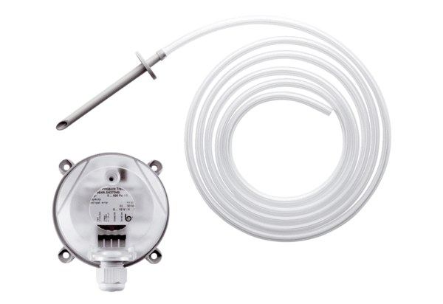Przetwornik pomiarowy różnicy ciśnień DS 500Opakowanie jednostkowe: 1 sztukaAsortyment: C
Numer artykułu: 0157.0118Producent: MAICO

